НАЦІОНАЛЬНИЙ ТЕХНІЧНИЙ УНІВЕРСИТЕТ УКРАЇНИ

«КИЇВСЬКИЙ ПОЛІТЕХНІЧНИЙ ІНСТИТУТ»

КАФЕДРА ОБЧИСЛЮВАЛЬНОЇ ТЕХНІКИ

Лабораторна робота №1

з дисципліни **«**Комп’ютерна графіка**»**

Виконали:

студенти гр. ІО-33 ФІОТ

бригада **№11**

Ларіна І.С.

Шуркіна А. О.

Перевірив:

Саверченко В.Г.

Київ 2015 р.

Варіант №11

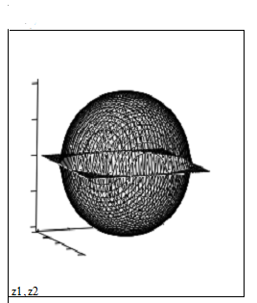

Будуємо задану поверхню в програмі Mathcad:

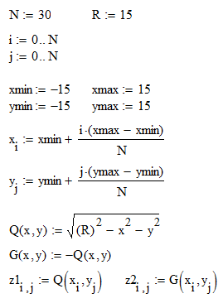

Результат – графік, який являє собою склейку двох півсфер:

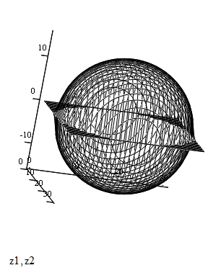

Дослідимо графік.

Застосовуємо засоби Mathcad для анімації графіку. Перетворюючи різні параметри завдяки змінній FRAME отримуємо, наприклад: зміщення сфери (зсувом аргументів функції); або збільшення точності зображення поверхні (збільшенням кількості N точок на графіку).